МІНІСТЕРСТВО ОСВІТИ І НАУКИ УКРАЇНИ НАЦІОНАЛЬНИЙ ТЕХНІЧНИЙ УНІВЕРСИТЕТ «ДНІПРОВСЬКА ПОЛІТЕХНІКА»



Факультет інформаційних технологій
Кафедра системного аналізу та управління

Звіт
з практичних робіт з дисципліни

«Аналіз програмного забезпечення»

Виконав:
студент групи 121-22-2,
Подгола Іван Васильович
Перевірили:
доц. Мінєєв О.С. ас. Шевченко Ю.О.

Дніпро
2025
Лабораторна робота №5
Тема: Знайомство з EC2
Мета: набуття базових навичок взаємодії із сервісами AWS у вигляді EC2, налаштування та відкриття доступу до підключення до віддаленого робочого столу по IP.

Хід роботи
- Створення нового EC2, надання назви та обрання AMI:
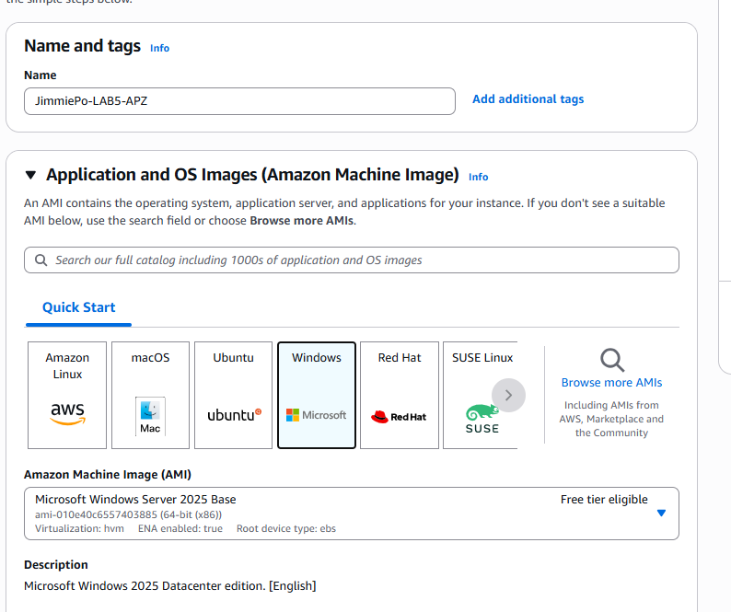

- Створення ключа доступу:

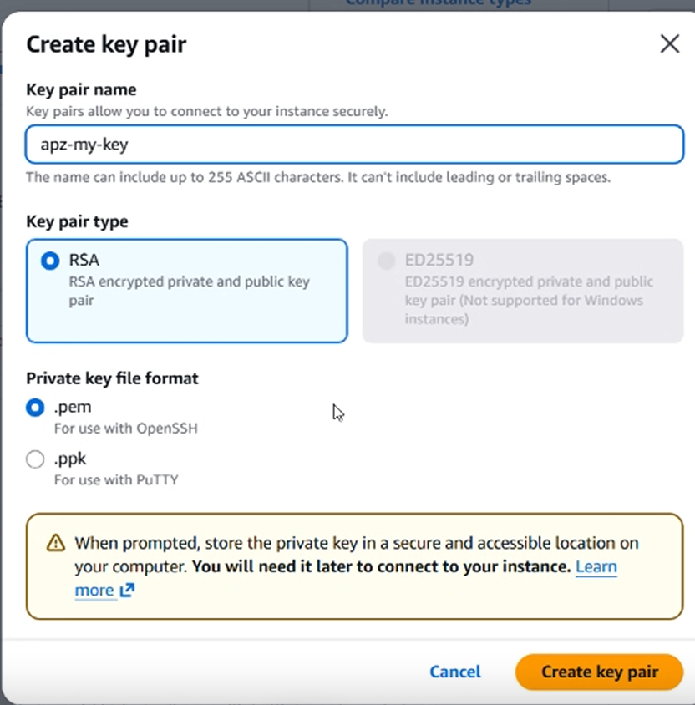

- Надання дозволу підключення (0.0.0.0) та обрання необхідного обсягу накопичувача, його розмітки:
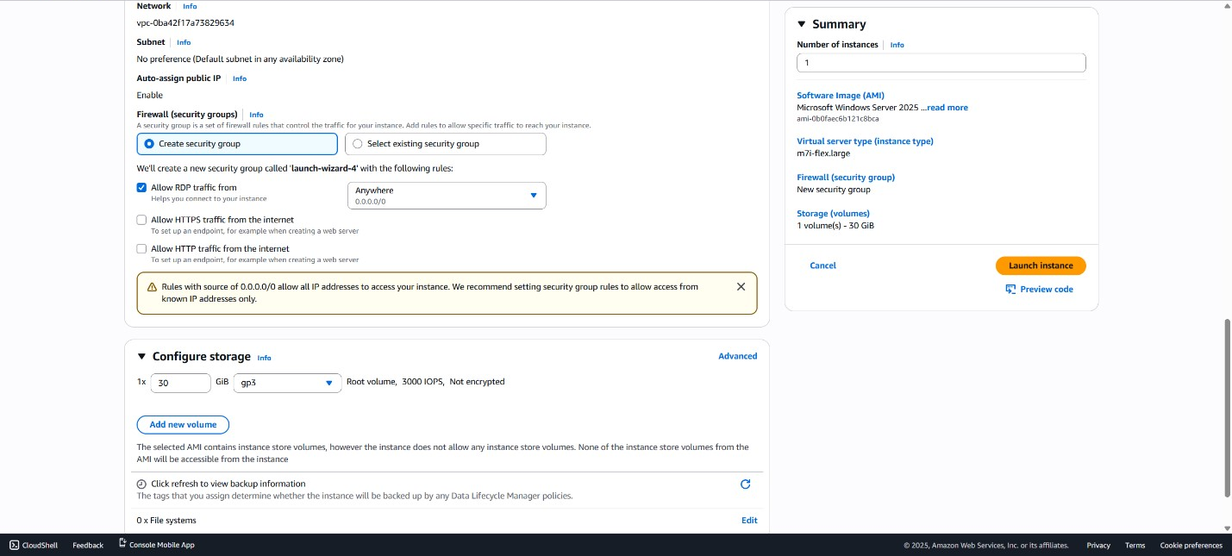

- Підключення створеного ключа:

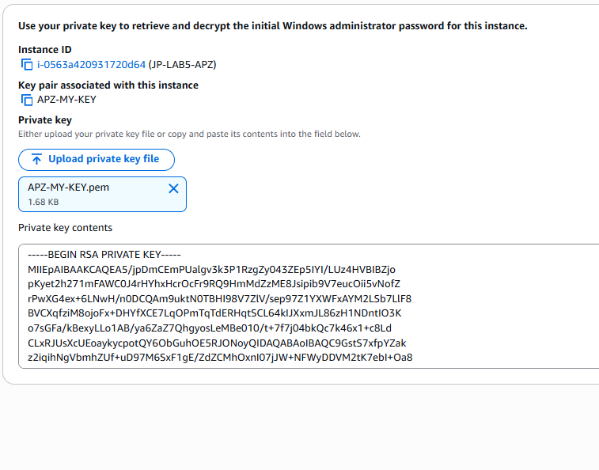
- Отримання інформації про машину (пароль заблюрено):
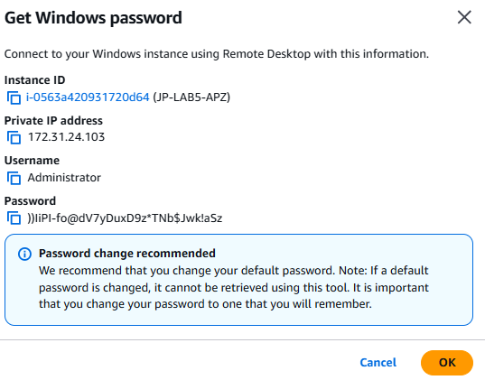
- Перехід до віддаленого робочого столу:
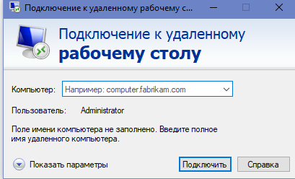
- Уведення необхідної інформації (IP, username, пароль):

Здобуті креди для підключення:
172.31.24.103
Username
Administrator
Password
))IiPI-fo@dV7yDuxD9z*TNb$Jwk!aSz
Перехід на віддалений робочий стіл

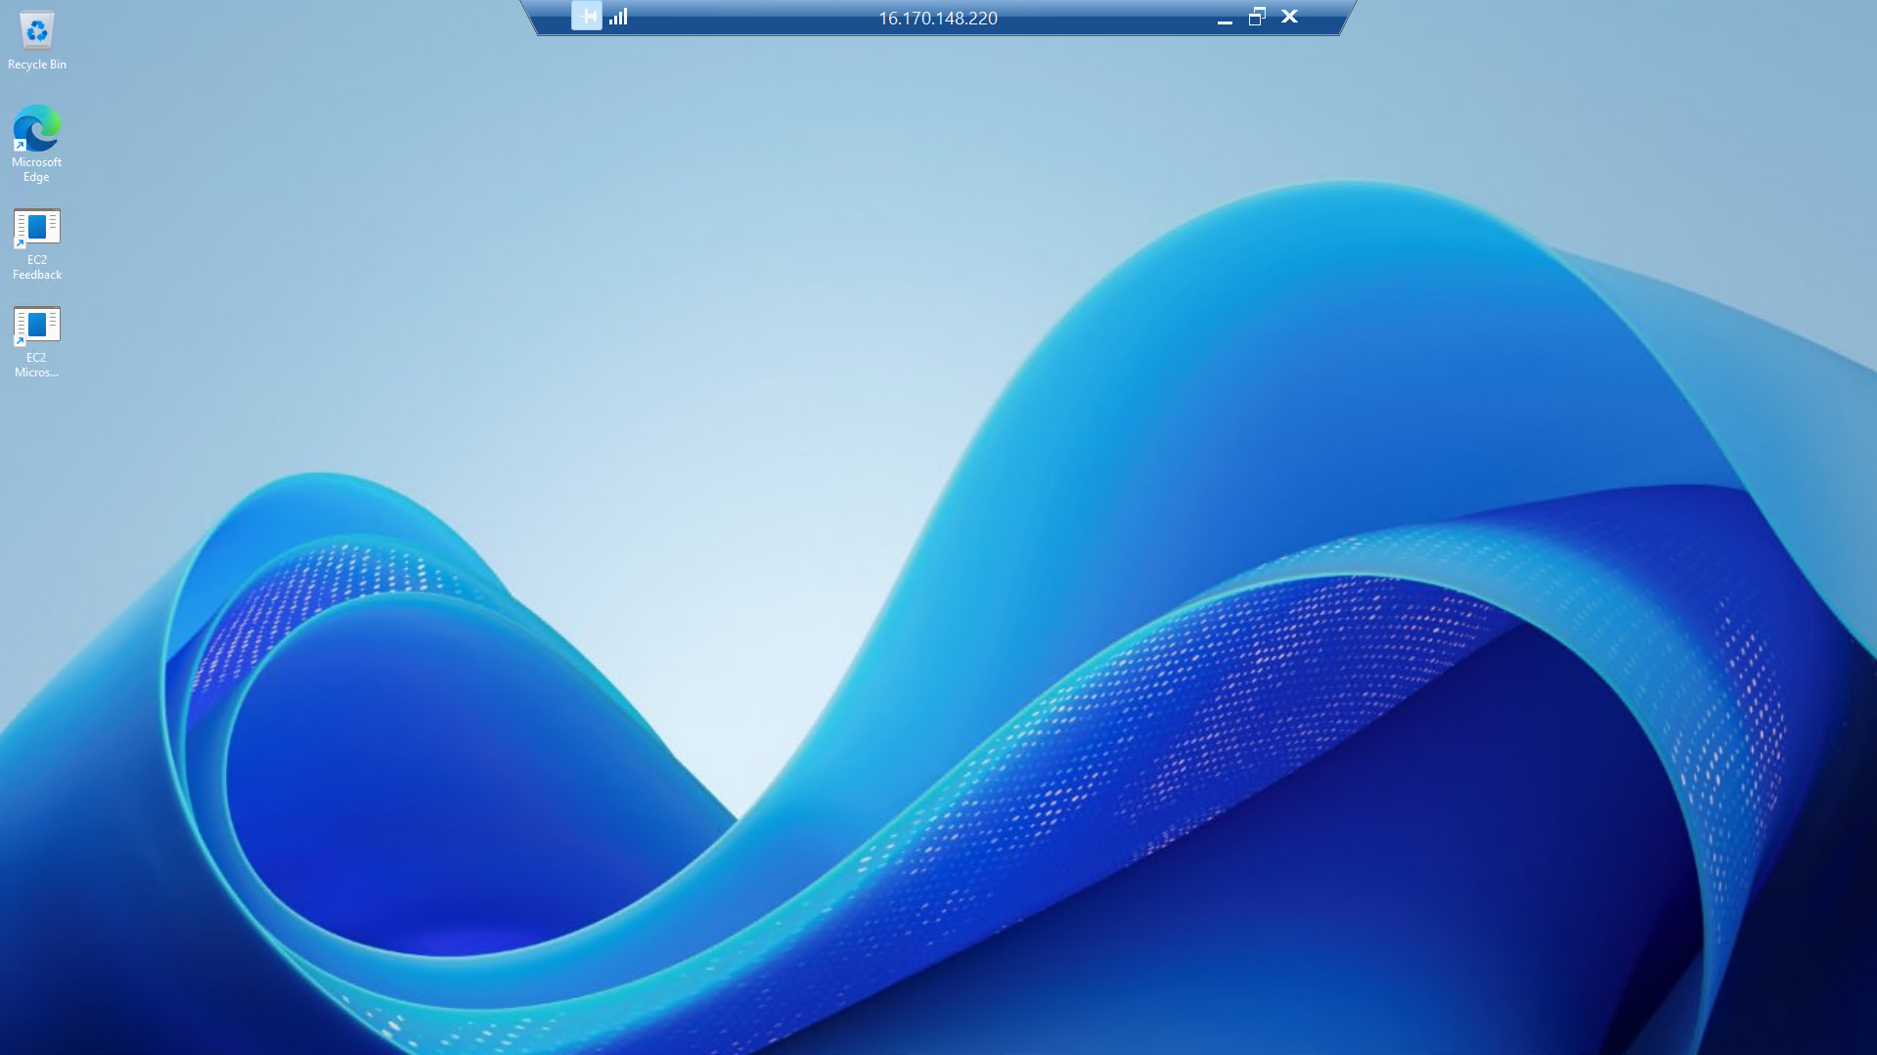

Висновки
За результатами виконання лабораторної роботи успішно засвоєно теоретичні та практичні основи роботи з інфраструктурним сервісом Amazon EC2 (Elastic Compute Cloud). Було вивчено ключові компоненти, необхідні для розгортання віртуальних серверів у хмарі: AMI, типи інстансів, а також механізми безпечного доступу (пари ключів .pem та Групи безпеки). У практичній частині повністю реалізовано цикл запуску нового інстансу на базі Windows Server. Успішно виконано конфігурацію Групи безпеки (дозвіл RDP-доступу на порт 3389) та використано згенерований ключ для дешифрування пароля адміністратора. Фінальним підтвердженням досягнення мети стало встановлення успішного RDP-з'єднання з віддаленою машиною та виконання тестової операції (зміна фону робочого столу). Таким чином, мету роботи досягнуто, набуто базових навичок розгортання та керування віртуальними машинами в AWS.

